МУНИЦИПАЛЬНОЕ БЮДЖЕТНОЕ ДОШКОЛЬНОЕ ОБРАЗОВАТЕЛЬНОЕ
УЧРЕЖДЕНИЕ «ДЕТСКИЙ САД №23 СТ. АРХОНСКАЯ»
МУНИЦИПАЛЬНОГО ОБРАЗОВАНИЯ - ПРИГОРОДНЫЙ РАЙОН
РЕСПУБЛИКИ СЕВЕРНАЯ ОСЕТИЯ – АЛАНИЯ

363120, ст. Архонская, ул. Ворошилова, 44, 8 (867 39) 3 12 79, e-mail: tchernitzkaja.ds23@yandex.ru
УТВЕРЖДАЮ
Заведующая МБ ДОУ
«Детский сад №23 ст.Архонская»
________________ Л.В. Черницкая

РАЗВЛЕЧЕНИЕ
для детей подготовительной группы

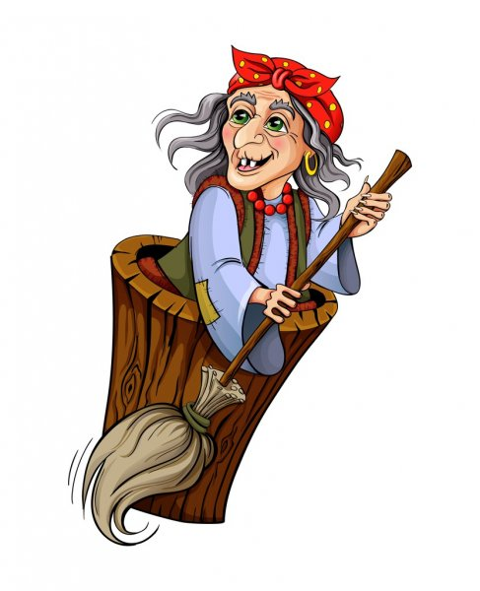
«Прощание с новогодней ёлочкой»

Воспитатели: Петрина Н.Н. и Лакиза Ю.П.
ст.Архонская, 2022 год

Цель: Продолжать приобщать детей к праздничной культуре. Воспитывать желание принимать участие в праздниках. Формировать представление о нетрадиционном празднике, "Прощание с новогодней ёлкой", вызвать у детей чувство радости, сплоченности. Воспитывать желание участвовать в играх.

Под музыку «Новый год» дети вбегают в зал и танцуют.

Ведущий:
Время бежит всё вперёд и вперёд,
Вот и пришёл к нам, друзья, Новый год!
В ночь новогоднюю весело было,
Все мы смеялись, плясали, шутили!
Всем нам подарки принёс Дед Мороз,
И президент поздравлял нас всерьёз!
Чтобы всё доброе нам не забыть,
Праздник решили мы повторить!

Дорогие ребята! Вот и пролетели новогодние каникулы, пришла пора отпускать нашу зеленую гостью - ёлочку в лес. Так давайте сегодня ещё раз поиграем возле ёлки и вспомним праздничные песни, чтобы новогодняя красавица запомнила вас весёлыми, счастливыми, озорными и, обязательно вернулась в детский сад в следующем году! Согласны?

С музыкой весёлой мы вбежали в зал,
И лесную гостью каждый увидал.
Зелена, красива, высока, стройна,
Всем ребятам нашим нравится она.
Под её ветвями мы пускались в пляс,
Огоньками ёлка радовала нас.
Хоть сейчас не Новый год,
Вновь огни она зажжёт.
Скажем дружно: раз, два, три –
Наша ёлочка гори!

Дети повторяют слова, на ёлке загораются огоньки.

Молодцы, а теперь мы с ёлочкой поиграем.

Наша ёлочка стоит, огоньками вся горит, (Ёлка загорается)
А притопнут каблучки - и погаснут огоньки. (Дети топают ногами, ёлка гаснет).
Крикнем дружно: «Раз, два, три, наша ёлочка гори! (Ёлка загорается),
А притопнут каблучки - и погаснут огоньки. (Дети топают ногами, ёлка гаснет).
Хлопай, хлопай, говори: «Наша ёлочка гори!» (Дети хлопают, ёлка загорается).

В это время из-за елки появляется Баба-Яга и, не обращая внимания на детей, бормочет:

Баба Яга:
Вот она моя ёлочка! Ты же избушку мою от холодного ветра закрывала! Сейчас я тебя заберу, да в лес на свое место верну!

Ведущий:
Бабушка, извините. Вы что здесь делаете?

Баба Яга:
(поворачивается к детям): Справедливость восстанавливаю! Праздники прошли, а ёлка всё ещё у вас в детском саду! Безобразие! Вот вы сами, зачем сюда пожаловали?

Дети отвечают.

Баба Яга:
Никаких игр! Устала я! Прощание с ёлкой отменяется!

Ведущий:
Ну, что ты, Баба-Яга! Дети целый год с такой красивой ёлкой не увидятся, им, обязательно, надо с ней попрощаться и подарить ей подарки! А усталость твою как рукой снимет, если останешься и с нами повеселишься!

Баба Яга:
Ладно! Только недолго! Заводите свои веселые песни!

Дети заводят хоровод «Зимушка хрустальная».

Дети садятся на стулья.

Баба Яга:
Коли я у вас задержалась, то первая игра - моя! Сначала хочу узнать, кого здесь больше - мальчиков или девочек?
(Начинает считать детей, сбивается).

Так, все поняла, надо в ладоши хлопать! Кто громче будет хлопать, тех и больше!
Не жалейте пальчики,
Дорогие мальчики... (хлопают мальчишки)
А весёлые девчонки.
Хлопайте в ладоши звонко! (хлопают девчонки)
Я сейчас чуть не оглохла,
Но признаюсь от души:
И девчонки, и мальчишки –
Все вы очень хороши!

Ведущий: Баба Яга, какая разница кого больше? Главное, что и девчонки, и мальчишки очень любят играть в снежки!

Игра «Кто больше наберет снежков»
Играют по двое детей. На пол рассыпаются снежки из ваты. Детям дают по корзинке. По сигналу они начинают собирать снежки. Выигрывает тот, кто набрал большее количество снежков, пока звучит музыка.

Баба-Яга принимает участие в игре. Ведущий оценивает результаты игры.

Ведущий:
Баба-Яга, что-то ты мало снежков собрала!

Баба Яга:
А это потому, что я в снежки не очень люблю играть! А вот во что-нибудь другое поиграю.

Ведущий:
И сейчас мы с вами, ребята, проведём музыкальную игру «Мы повесим шарики».

Баба-Яга принимает участие в игре. Ведущий оценивает результаты игры.

Ведущий:
А ещё наши ребята, Баба Яга, умеют отгадывать загадки.

С каждым днём все холоднее,
Греет солнце всё слабее,
Всюду снег, как бахрома, —
Значит, к нам пришла... (зима)

Что за чудо-покрывало?
Ночью всё вдруг белым стало.
Не видать дорог и рек —
Их укрыл пушистый... (снег)

С неба звёздочки летят
И на солнышке блестят.
Точно в танце балеринки,
Кружатся зимой... (снежинки)

Подышал он на окно —
Вмиг покрылось льдом оно.
Даже веточки берёз
Инеем укрыл... (мороз)

Много снега во дворе —
Вот забава детворе!
Ходим по снегу. На ножки
Все наденете... (сапожки)

Баба Яга:
Не устала, детвора? Ну, тогда ещё игра! В лесу ёлочки разные растут широкие и тонкие, низкие и высокие.

Вот если я скажу "высокие" - поднимайте руки вверх.
"Низкие" - приседайте и руки опускайте.
"Широкие" - делайте круг шире.
"Тонкие" - делайте круг уже.

А теперь поиграем!

Игра «Ёлочки бывают разные»

Ведущий:
Ёлка ветками шуршит:
«До свиданья!» - говорит.
А на следующий год
В гости снова к нам придёт!

Давайте, ребята, погасим огоньки на нашей ёлочке. Дети «задувают» огоньки.

Дети прощаются с ёлкой и Бабой-Ягой.

Баба Яга раздаёт детям сладости.

